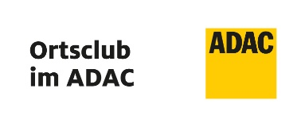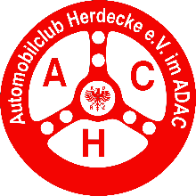

**14. Sternfahrt zum ADAC Youngtimertreffen Ruhr  
des AC Herdecke**

**Am 24.08.2025**

**Name:…………………………………………………………………………………………………………….**

**Vorname:………………………………………………………………………………………………………..**

**Adresse:………………………………………………………………………………………………………….**

**Email:……………………………………………………………………………………………………………..**

**Telefon:…………………………………………………………………………………………………………..**

**Ortsclub:…………………………………………………………………………………………………………**

**Hiermit erkenne ich die Ausschreibung an:**

**___________________________________  
Unterschrift**